VY_32_INOVACE_13_VL_5_0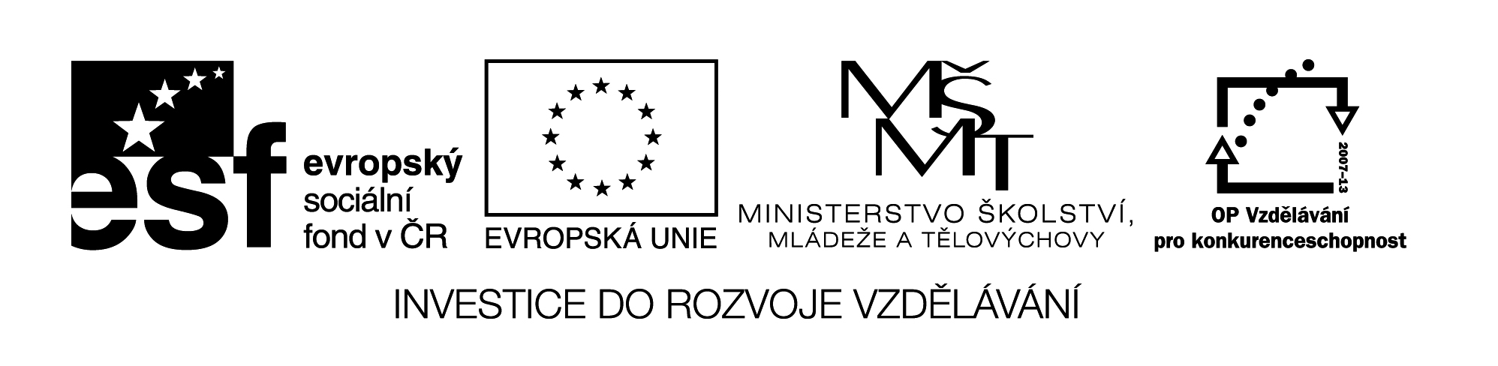2

|  |  |
| --- | --- |
| **Šablona č. 13** | |
| **Vzdělávací oblast** | Člověk a jeho svět- místo, kde žijeme |
| **Předmět** | Vlastivěda |
| **Tematický okruh** | Hlavní město Praha |
| **Ročník** | 5. |
| **Anotace** | Materiál obsahuje pracovní list a jeho řešení. |
| **Autor** | Mgr. Olga Kvapilová |
| **Očekávaný výstup** | Žák zná současnost hlavního města. Jednoduchým způsobem si utvrzuje a uvědomuje význam politický, správní, regionální, zvláštnosti přírody, hospodářství a kultury. |
| **Průřezová témata** |  |
| **Klíčová slova** | Parlament, senát, vláda, vyslanectví, demokratický stát, zákonodárná a výkonná moc, státní symboly |
| **Druh učebního materiálu** | Pracovní list |

***Pracovní list***

* **Hlavní město ČR**

**Odpověz celou větou na zadané otázky a úkoly:**

1. Co je parlament? Jakou má moc? Co to znamená?
2. Jaký jsme v současnosti stát? Vysvětli.
3. Kdo volí prezidenta České republiky? Jak se jmenuje současný prezident?
4. Kdo jmenuje premiéra? Co sestavuje a řídí premiér? Jakou má moc?
5. Státní symboly:
6. Zapiš data státních svátků.

Vyhlášení samostatnosti České republiky:

Den osvobození od fašismu:

Den boje za svobodu a demokracii:

1. Jak se jmenují zastupitelství cizích států v Praze?
2. Jak se jmenuje pražská univerzita?
3. Byl jsi již v Praze v ZOO nebo botanické zahradě? Napiš, co se Ti tam líbilo.
4. Kterými prostředky městské hromadné dopravy bys mohl cestovat v Praze? Kolik tras má metro?
5. Napiš alespoň tři názvy pražských divadel.
6. Které rekreační oblasti využívají obyvatelé Prahy?

***Řešení:***

1. Je to shromáždění poslanců, má dvě komory- poslaneckou sněmovnu a senát. Má moc zákonodárnou, tzn. že vydává a schvaluje zákony (i mezinárodní smlouvy).
2. Jsme stát demokratický. Voliči svobodně volí své zástupce- poslance.
3. Prezidenta volí parlament, jmenuje se Václav Klaus.
4. Premiéra jmenuje prezident. Sestavuje a řídí vládu, má moc výkonnou.
5. Malý státní znak, velký státní znak, státní vlajka, státní hymna Kde domov můj.
6. 28. říjen 1918, 8. květen 1945, 17. listopad 1989
7. Vyslanectví
8. Karlova univerzita
9. Xxx
10. Tramvaje, autobusy, metro. Má tři trasy A, B, C.
11. Národní divadlo, Stavovské divadlo, Divadlo Na Vinohradech……
12. Odpočívají hlavně kolem Vltavy, Berounky, Sázavy a na Slapech

**Použitá literatura:**

Putování po České republice, Alter, kolektiv pod vedením prof. P. Chalupy

Člověk a jeho svět – pracovní listy k učebnici Putování po ČR

Putování po Evropě, Alter, prof. P. Chalupa

Člověk a jeho svět – pracovní listy k učebnici Putování po Evropě

Vlastivědné mapy, Kartografie Praha

Soubor námětů, úkolů a zajímavostí k vlastivědnému učivu pro 5. ročník

Vlastivěda 5, pracovní sešit, Albra

Osobnosti českých dějin, Fragment

Panovníci českých zemí, Fragment, Petr Čornej, Jiřina Lackerová

Dějiny českých zemí, SUN

Ottova obrazová encyklopedie, Česká republika, Ottovo nakladatelství, Jaroslav Synek

Historie českých zemí, Fragment, Petr Čornej

Internetové stránky